市初三化学复习教学暨省级课题活动在花园中学开展
4月13日上午，在我校开展的常州市初三化学复习教学暨省级课题研究活动的课堂教学。
来自二十四中的詹发云校长和我校的李小静主任都围绕金属的性质和冶炼开始专题复习课。詹校长的课从虚拟的课堂教学走向真实的工业生产，把钢铁冶炼的知识有机的整合在一起，让学生在巩固原有知识的基础上，对知识进行拓展和重构，让学生在轻松自然的情景下学习知识，体验化学的魅力。李小静主任则别出心裁，她以生活中常见的烧烤用锡纸为情景线，从猜测金属成分到探究实验活动，从定性实验分析到定量化学计算，从宏观实验现象到微观模拟演示，每个环节都展开自然，活动扎实，跳出了复习课将知识简单罗列的固定思维，不断的分析和解决实际问题，在知识的使用和思维的碰撞过程中既是学生对所学知识的复习，也是将知识网络化的过程。
我校的蒋澄一老师和卜弋中学的周彩霞老师都以“实验室气体的制备”为专题展开课堂教学。周老师以“草酸加热”为教学情景，以制取二氧化碳或者一氧化碳为教学内容引导学生学习。蒋老师的课以“粒粒氧”为教学素材，以实验室制取氧气为教学内容开展课堂教学。蒋老师在课堂教学中通过学生探究实验，强化模型建构、宏微结合、变化守恒等化学核心素养，养成科学的态度；，蒋老师的教学设计源于学生对所学知识的拓展和延伸，思维有深分析，教学方法上求变，知识学习上求实。两节课各具重点，各有千秋。
化学教研员吴永才教授随后对今年的中考进行解读和宣讲。今年的中考力求“稳中求变，变中求新”。核心词“变”主要凸显在：立意高、情境新、设问巧、答案准、评价实这五个方面，为中考复习指明了方向。
ه

化学教研组小报
第22期
2018年4月
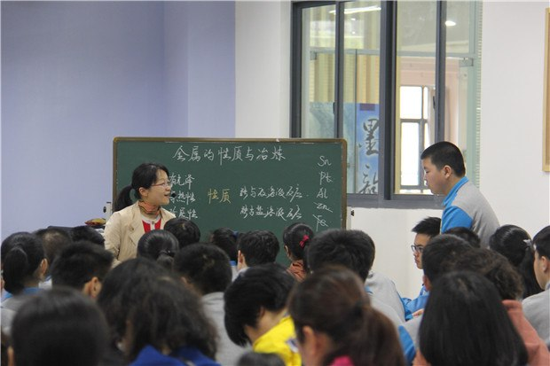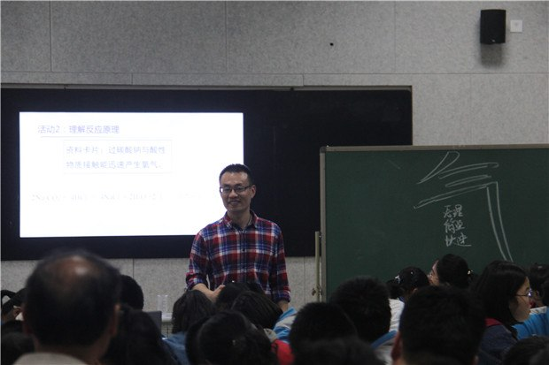
化学教研组小报
第14期
2017年4月

